优秀毕业生简介
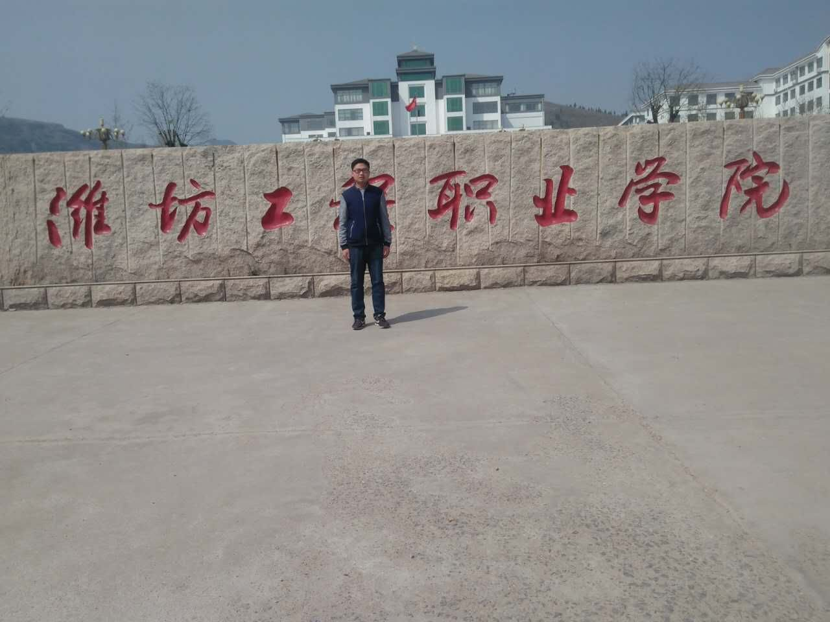生照片
姓 名 | 王建滨 | 性 别 | 男
籍 贯 | 山东省青州市 | 毕业院系 | 建工学院
所学专业 | 建筑工程技术 | 毕业时间 | 2011.7
QQ号码 | 1079606620 | 邮 箱 | 1079606620@qq.com
联系电话 | 15215360983 | 工作单位 | 潍坊工程职业学院
所任职务 | 学生 | 年 薪 | 6 万
就业单位简介：潍坊工程职业学院，是由原潍坊教育学院改建而成的公办普通高等专科学校，是总参部和教育部批准的全国十四所定向培养直招士官试点院校之一。
学校前身为1881年英国基督教会创办的培真书院，2010年更为现名。
根据2014年11月学校官网信息显示，学院有南北两个校区，总占地1500余亩，建筑面积30余万平方米。图书馆藏书近80万册，电子图书34万册，中外文现期期刊1000多种;有13个教学院系，开设30多个高职专业，在校生11000余人。
寄语母校：转眼间离开母校已有五年了，任忘不了在母校的那些岁月。在那里，我由懵懂走向成熟，由迷茫走向从容，我衷心的地祝福母校的明天更加美好。

